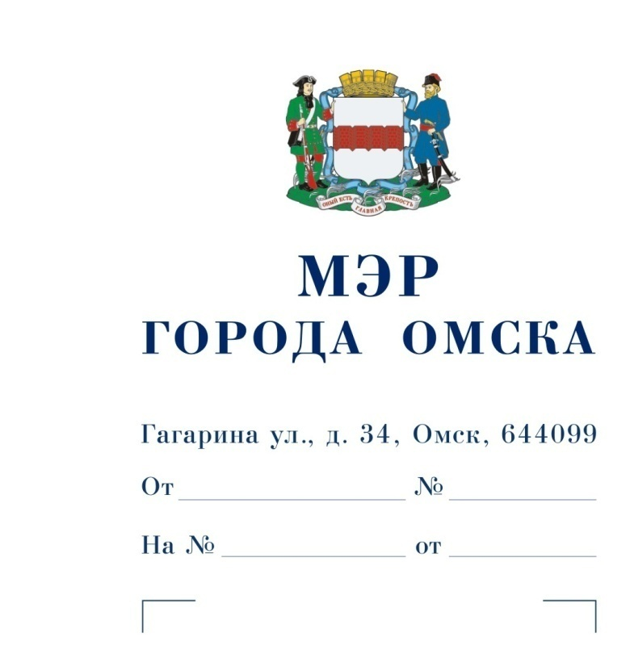

Председателю

Омского городского Совета

Корбуту В.В.

Уважаемый Владимир Валентинович!

Предлагаю внести на рассмотрение Омского городского Совета проект Постановления Омского городского Совета «Об установке памятника А.В. Тарасову в Советском административном округе города Омска».

Докладчик – Финашин Сергей Васильевич, глава администрации Советского административного округа города Омска.

Приложение:  1. Проект Постановления Омского городского Совета «Об установке памятника А.В. Тарасову в Советском административном округе города Омска» на 2 л. в 1 экз.

2. Пояснительная записка к проекту Постановления Омского городского Совета «Об установке памятника А.В. Тарасову  
в Советском административном округе города Омска» на 2 л. в 1 экз.

3. Список лиц, являющихся разработчиками проекта Постановления Омского городского Совета «Об установке памятника А.В. Тарасову  
в Советском административном округе города Омска», на 1 л. в 1 экз.

4. Решение топонимической комиссии Администрации города Омска от 30.09.2024 № 122 на 1 л. в 1 экз.

5. Копия обращения бюджетного учреждения Омской области дополнительного образования «Спортивная школа олимпийского резерва Сибирский нефтяник» от 06.08.2024 № Исх/362 на 38 л.  
в 1 экз.

С.Н. Шелест

Проект

ОМСКИЙ ГОРОДСКОЙ СОВЕТ

ПОСТАНОВЛЕНИЕ

от __________________ № ______

Об установке памятника А.В. Тарасову в Советском административном округе города Омска

Руководствуясь Федеральным законом «Об общих принципах организации местного самоуправления в Российской Федерации», Уставом города Омска, Решением Омского городского Совета от 25.07.2007 № 45 «О правилах благоустройства, обеспечения чистоты и порядка на территории города Омска», Омский городской Совет постановляет:

1. Установить памятник Анатолию Владимировичу Тарасову в Советском административном округе города Омска согласно приложению к настоящему Постановлению.

2. Настоящее Постановление подлежит официальному опубликованию.

3. Контроль за исполнением настоящего Постановления возложить на комитет Омского городского Совета по социальным вопросам.

Председатель

Омского городского Совета В.В. Корбут

Приложение   
к Постановлению Омского городского Совета

от ________________________ № __________

Схема

размещения памятника А.В. Тарасову

в Советском административном округе города Омска

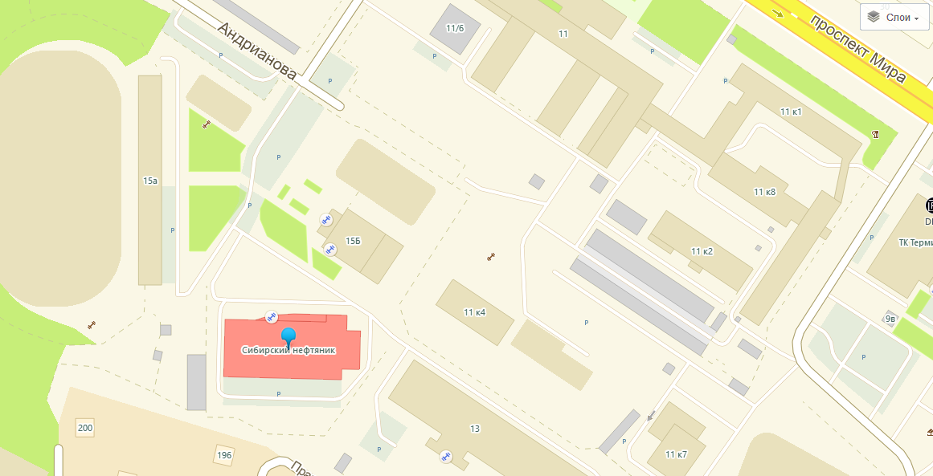

Место размещения памятника А.В. Тарасову

ПОЯСНИТЕЛЬНАЯ ЗАПИСКА

к проекту Постановления Омского городского Совета   
«Об установке памятника А.В. Тарасову  
в Советском административном округе города Омска»

Проект Постановления Омского городского Совета «Об установке памятника А.В. Тарасову в Советском административном округе города Омска» подготовлен Администрацией города Омска в соответствии с Решением Омского городского Совета от 25.07.2007 № 45 «О правилах благоустройства, обеспечения чистоты  
и порядка на территории города Омска».

Указанный проект Постановления Омского городского Совета разработан  
по инициативе бюджетного учреждения Омской области дополнительного образования «Спортивная школа олимпийского резерва «Сибирский нефтяник»  
с учетом решения топонимической комиссии Администрации города Омска  
от 30.09.2024 № 122 с целью установки памятника Анатолию Владимировичу Тарасову на площадке перед зданием Ледового дворца имени Евгения Шастина, расположенного по адресу: город Омск, проспект Мира, дом 15, в Советском административном округе города Омска.

А.В. Тарасов (1918 – 1995) – выдающийся российский хоккеист и тренер, один из основателей российской школы хоккея, заслуженный тренер СССР, заслуженный мастер спорта СССР по хоккею, мастер спорта СССР по футболу, кандидат педагогических наук, участник Великой Отечественной войны 1941 – 1945 годов.

А.В. Тарасов родился в городе Москве, в 1939 году окончил высшую школу тренеров при Государственном центральном ордена Ленина институте физической культуры им. И.В. Сталина,в 1940 году призван в армию.

С 1946 года по 1947 год А.В. Тарасов являлся тренером команды Военно-воздушных сил Московского военного округа по хоккею с шайбой и по футболу,  
с 1947 года по 1974 год – играющим и старшим тренером ЦСКА, с 1957 года  
по 1972 год – тренером сборной СССР по хоккею, в 1975 году – старшим тренером футбольного клуба ЦСКА, в 1986 году – консультантом тренеров клуба Национальной хоккейной лиги «Ванкувер» (Канада). В 1964 году А.В. Тарасов основал Всесоюзный хоккейный турнир среди детских команд на призы клуба «Золотая шайба».

Под руководством А.В. Тарасова команда ЦСКА становилась золотым призером чемпионата СССР 15 раз, сборная СССР – чемпионом Европы, чемпионом мира, серебряным призером двух чемпионатов мира, чемпионом трех Олимпийских игр, бронзовым призером Олимпийских игр.

А.В. Тарасов трижды становился чемпионом СССР, воспитал несколько десятков неоднократных чемпионов мира и Олимпийских игр, в 1974 году введен  
в Зал хоккейной славы в городе Торонто (Канада), в 1997 году в числе первых введен в Зал хоккейной славы Международной федерации хоккея (посмертно).

А.В. Тарасов преподавал в Высшей школе тренеров. Автор книг «Хоккей  
с шайбой», «Играйте в хоккей. Советы юным хоккеистам», «Тактика хоккея», «Совершеннолетие», «Хоккей грядущего», «Путь к себе», «Настоящие мужчины хоккея» и др.

А.В. Тарасов награжден орденами Трудового Красного Знамени, «Знак Почета», Октябрьской Революции.

А.В. Тарасов умер в 1995 году, похоронен на Ваганьковском кладбище  
в городе Москве.

Установка памятника увековечит память об А.В. Тарасове, а также  
будет способствовать нравственному воспитанию молодежи.

Изготовление и установку мемориальной доски гарантирует Новосибирский региональный общественный фонд «Карелин-Фонд», содержание – бюджетное учреждение Омской области дополнительного образования «Спортивная школа олимпийского резерва «Сибирский нефтяник».

Принятие Постановления Омского городского Совета «Об установке памятника А.В. Тарасову в Советском административном округе города Омска»  
не потребует признания утратившими силу, приостановления, изменения  
или принятия правовых актов Омского городского Совета, а также расходов  
из бюджета города Омска.

СПИСОК

лиц, являющихся разработчиками   
проекта Постановления Омского городского Совета   
«Об установке памятника А.В. Тарасову  
в Советском административном округе города Омска»

|  |  |
| --- | --- |
| Финашин  Сергей Васильевич | Глава администрации Советского административного округа города Омска, ответственный исполнитель,  тел. 24-45-65 |
| Бубнович  Юлия Александровна | Начальник отдела правового обеспечения, муниципальной службы и кадров администрации Советского административного округа города Омска,  тел. 23-05-32 |
| Вихман  Евгения Александровна | Главный специалист отдела правового обеспечения, муниципальной службы и кадров администрации Советского административного округа города Омска,  тел. 23-33-83 |